Основы технической механики и слесарных работ
Преподаватель Коротаева В.Н.
korotaeva@vemst.ru
Задание для I курса
Группа ЭП-121
Выполнить в срок до 27 мая 2020
Выполнить и сдать на проверку работу по теме «Слесарно-сборочные работы. Основные операции технологического процесса». Работу выполнить в тетради или в формате Word и отправить по email korotaeva@vemst.ru .
Ход выполнения работы:
- Изучить теоретический материал
- Выполнить задания в конце темы

Слесарно-сборочные работы. Основные операции технологического процесса
Под слесарными работами понимают обработку металлов ручным и механизированным инструментом, дополняющую станочную механическую обработку или завершающую изготовление металлических изделий соединением деталей, сборкой машин и механизмов, а также их регулировку.
Целью слесарных работ является придание обрабатываемой заготовке заданных чертежом формы, размеров и шероховатости поверхности. Качество выполняемых работ за висит от умения слесаря, применяемого инструмента, приспособлений и оборудования, рациональной организации рабочего места. Слесарные работы включают: разметку, рубку, гибку, правку, резку, опиливание, распиливание, сверление, зенкерование, развертывание, нарезание резьбы, клепку, пайку, склеивание, притирку, доводку, шабрение, лужение, пригонку, сборку.

ПОДГОТОВИТЕЛЬНЫЕ ОПЕРАЦИИ
К подготовительным операциям относятся следующие слесарные работы: разметка, резка, правка, гибка, рубка, которые заключаются в изготовлении или исправлении заготовок.

Разметка

Разметка  операция нанесения на обрабатываемую заготовку разметочных линий (рисок), определяющих контуры будущей детали или места, подлежащие обработке. Точность, достигаемая при обычных методах разметки, составляет примерно 0,5 мм.
В зависимости от формы размечаемых заготовок и деталей разметка делится на плоскостную и пространственную (объемную).
Плоскостная разметка выполняется на плоских деталях, на полосовом и листовом материалах. Она заключается в нанесении на заготовку контурных параллельных и перпендикулярных линий, окружностей, углов геометрических фигур в одной плоскости. Такой вид разметки широко применяется при изготовлении шаблонов и лекал.
Разметка на плоскости выполняется в определенной последовательности: сначала нужно нанести горизонтальные линии, затем вертикальные и наклонные. Последними размечаются окружности, дуги и сопряжения. Это дает возможность проконтролировать точность разметки прямых линий: сопряжения должны получиться плавными, а дуги  точно замкнуть прямые линии.
Пространственная разметка  разметка отдельных поверхностей детали, расположенных в различных плоскостях и под различными углами друг к другу. Она существенно отличается от плоскостной разметки.
При плоскостной и пространственной разметке используются следующие инструмент и приспособления: масштабные линейки, чертилки, кернеры, угольники, циркули, штангенциркули, центроискатели, разметочные плиты, домкраты, подкладки.
Для проведения перпендикулярных линий используют стальной угольник, к короткой стороне которого приварена под углом 90° небольшая металлическая пластина. Такой угольник называется двутавровым. Приложив его к боковой стороне разметочной плиты, можно проводить перпендикулярные линии с достаточно большой точностью (рис. 1).
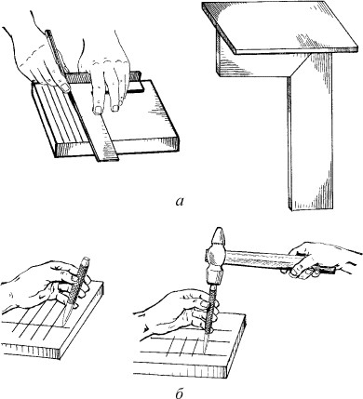

Рис. 1. Приемы разметки заготовок:
а  слесарный угольник с пластиной и нанесение рисок с его помощью;
б  накернивание разметочных рисок

Подготовка заготовок к разметке и приемы разметки

Размечаемые заготовки и необходимые приспособления располагают на разметочной плите. Перед разметкой необходимо:
- изучить чертеж размечаемой детали, определить инструмент и приспособления для разметки;
- очистить заготовку от загрязнений, коррозии, окалины и т. п. и проверить все размеры и величины припусков на дальнейшую обработку;
- определить поверхности (базы) заготовки, от которых следует выполнять разметку;
- провести окрашивание поверхностей заготовок (меловыми растворами или медным купоросом, быстросохнущими красками и лаками и др.).
При плоскостной разметке, в первую очередь, проводят линии, принятые за базу. Затем наносят разметочные линии в следующем порядке: сначала горизонтальные и вертикальные, после этого наклонные, последними дуги, окружности, закругления и сопряжения.
За разметочные базы принимаются обработанные наружные кромки заготовки, осевые или центровые линии. Разметка считается законченной, если изображение на плоскости заготовки полностью соответствует чертежу.
При изготовлении большой партии одинаковых деталей применяют разметку по шаблону из листового материала толщиной до 1 мм, который полностью соответствует контуру будущей детали. Использование даже простейших шаблонов повышает производительность в 5-10 раз.
В ремонтном деле применяется разметка по образцу, когда шаблоном служит вышедшая из строя деталь с учетом ее износа.
Приемы пространственной разметки в основном совпадают с приемами проекционного технического черчения. Базами служат обработанные и необработанные поверхности, центры отверстий. Разметочные линии наносят в следующем порядке: проводят все горизонтальные со всех четырех сторон, затем вертикальные и в заключение наклонные и все окружности.
При пространственной разметке требуется обеспечить форму и размеры каждой поверхности, а также их взаимное расположение. Для этого заготовку устанавливают и выверяют на разметочной плите с помощью различных установочных и делительных приспособлений.
Все разметочные линии с целью закрепления подвергают кернению для того, чтобы они не стерлись при последующей обработке, а при сверлении имелось более глубокое центровое отверстие для предварительного направления сверла. Керны  конусные углубления  должны быть неглубокими и разделяться разметочной риской пополам (рис. 1).

Правка, рихтовка и гибка металлов

Правка  это слесарная операция по обработке давлением заготовок и деталей, имеющих вмятины, выпучины, волнистость, коробление, искривления и т. д. с целью их устранения.
Металл подвергается правке как в холодном, так и в нагретом состояниях. Это зависит от прогиба, размеров и материала изделия. Различают правку полосового, круглого, листового и сортового металла, а также труб, причем со специфическими особенностями.
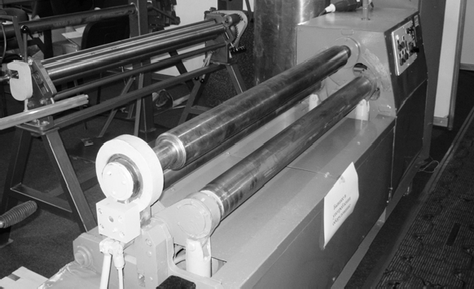
Правка выполняется ручным способом разного рода молотками (на стальной или чугунной плите), машинным способом на правильных вальцах и прессах (рис. 2).
Рис. 2. Правильные вальцы

В ремонтном производстве правка применяется для устранения изгиба, скручивания валов, осей, шатунов, тяг, балок, рам и других деталей автотракторной техники, изготовленных из тонколистового проката.
Рихтовка  слесарная операция по правке закаленных деталей способом вытяжки. Она применяется для устранения неровностей листа или коробления заготовки, подвергавшейся закалке. Рихтовка в отличие от правки производится ударами рихтовального молотка по вогнутой части заготовки, как правило, для деталей, имеющих изгиб по ребру.
Гибка металлов  способ обработки металла давлением, при котором заготовке или ее части придается изогнутая форма, при этом одна часть заготовки перегибается по отношению к другой на заданный угол. Гибке подвергают только пластичные материалы. Это одна из наиболее распространенных слесарных операций; выполняется в горячем или холодном состоянии материала; бывает ручной и машинной.
Ручная гибка применяется в единичном производстве. Детали небольших размеров получают гибкой в тисках, используя вкладыши и оправки (рис. 3).

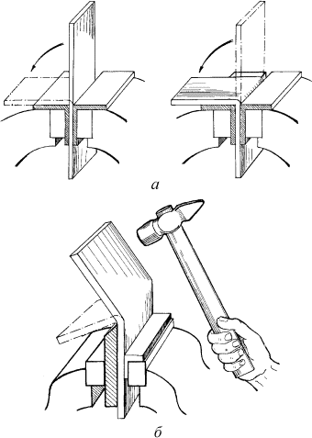

Рис. 3. Приемы гибки полос:
а  порядок гибки; б  гибка острого угла

В массовом производстве или при изготовлении деталей больших размеров используют гибочные штампы и гибочные машины.
Трубы гнут ручным или машинным способом, с наполнителем и без, в зависимости от диаметра, материала трубы и величины загиба (рис. 4).
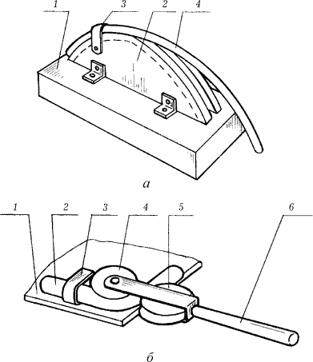

Рис. 4. Ручные приспособления для гибки труб:
а  плоскопараллельная пластина: 1  плита; 2  пластина; 3  хомут; 4  труба;
б  станок Вольнова: 1  металлический верстак; 2  изгибаемая труба; 3  хомут;
4  съемный ролик-шаблон; 5  подвижный ролик; 6  рукоятка со скобой

Для правки и гибки металла используют молотки слесарные, молотки со вставными бойками из мягкого металла, плиты правильные, призмы, тиски стуловые, трубогибы, оправки, линейки металлические. Правку тонких листов производят деревянными молотками киянками.

Рубка металла

Рубка  слесарная операция, при которой с помощью режущего и ударного инструмента с поверхности заготовки (детали) удаляются лишние слои металла или заготовка разрубается на части.
Рубка применяется для удаления (срубания) с заготовки больших неровностей (шероховатостей), снятия твердой корки, окалины, заусенцев, острых углов кромок на литых деталях, для вырубания шпоночных пазов, канавок, вырубания отверстий в листовом материале или в тех случаях, когда станочная обработка нецелесообразна. Рубка используется также, когда необходимо от пруткового, полосового или листового материала отрубить какую-то часть. Для рубки металла применяют зубила слесарные, крейцмейсели, молотки слесарные массой 5001000 г, деревянные бруски, стуловые тиски, наковальни. Точность, получаемая при рубке, составляет 0,51,0 мм. Для разрезания используют зубило (рис. 5, а), для вы- резания  крейцмейсель (рис. 5, б).
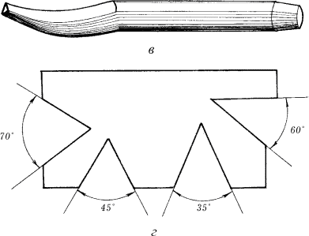
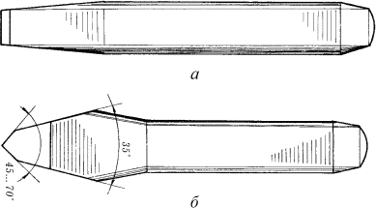
Рис. 5. Рубящий инструмент: а  зубило слесарное; б  крейцмейсель;
в  канавочники; г  шаблон для контроля заточки

Ручная рубка трудоемкая и малопроизводительная операция, которая применяется в случае небольшого объема работ или, когда невозможно применить механическую обработку.

Резка металлов

Резка или разрезание слесарная операция по отделению частей (заготовок) от сортового или листового металла. Кроме того, резкой про- изводят разрезание заготовки на части или прорезание в ней частей.
Резка может осуществляться со снятием стружки или без снятия стружки, бывает ручной и машинной. Разрезание со снятием стружки проводится ручной ножовкой и лобзиком (рис. 6, а, б), или на ножовочных, круглопильных, токарно-отрезных станках.
Без снятия стружки материалы разрезают ручными рычажными и механическими ножницами, кусачками, труборезами, пресс  ножницами (рис. 6, в, г, д).
Для ручной резки используют следующий инструмент и приспособления: ножовки, тиски параллельные, ножницы ручные, ножницы рычажные, линейки измерительные, кусачки, труборезы.
Труборез  это инструмент для разрезания труб (рис. 6, д). Труборезы бывают разных видов: одно-, двух- и трехножевые (рис. 7).

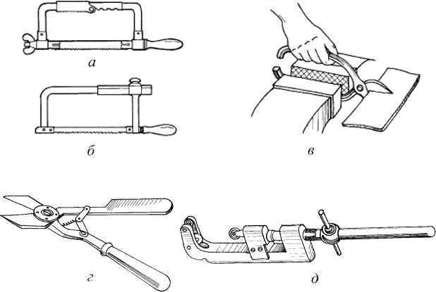
Рис. 6. Инструменты для резки металла:
а  ножовка; б  лобзик; в  ручные ножницы; г  силовые ножницы; д  труборез
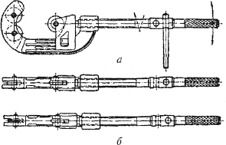

Рис. 7. Труборезы ножевые (роликовые):
а  трехножевые; б  с одним ножом и двумя роликами

Ручная слесарная резка непроизводительна и применяется в единичном производстве. Более широко используется машинная резка, которая отличается высокой производительностью, возможностью применения для заготовок больших размеров и хорошим качеством реза.

ОБРАБОТОЧНЫЕ СЛЕСАРНЫЕ ОПЕРАЦИИ

К обработочным операциям относят опиливание и распиливание, сверление, зенкерование и развертывание, пригонку и припасовку, которые заключаются непосредственно в обработке заготовок снятием лишнего металла и получении требуемых размеров.

Опиливание и распиливание

Опиливание  основная слесарная операция по обработке металлов и других материалов путем снятия небольшого слоя-припуска с поверхности заготовки напильниками вручную или на опиловочных станках. Она применяется для придания детали необходимой формы и размеров, пригонки сопрягаемых деталей, подготовки деталей к последующей обработке (сварке, нарезание резьбы и т. п.) Опиливание - точная слесарная операция, при которой погрешность размеров может составлять 0,050,2 мм.
Различают следующие виды опиливания:
- опиливание плоских и криволинейных поверхностей;
- распиливание отверстий и проемов;
- припасовка деталей.
Распиливание  вид слесарной обработки отверстий и пазов различной формы и размеров при помощи напильников (надфилей). По применяемому инструменту, используемым приемам распиливание аналогично опиливанию и является его разновидностью.
Для опиливания используют напильники, лекальные и измерительные линейки, тиски параллельные, штангенциркули, разметочный инструмент.
Каждому виду опиливания характерны специфические приемы работы, инструменты, способы контроля. Основными инструментами являются напильники, которые бывают различными по назначению, размерам и форме (рис. 8).
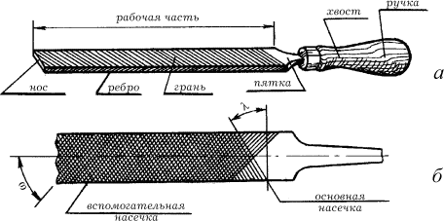

Рис. 8. Напильник:
а  элементы напильника; б  способы насечки

Для выполнения заданной работы выбирается тип напильника, его длина и номер насечки. Тип напильника определяется формой обрабатываемой поверхности, длина  ее размерами, номер насечки  видом обработки и размерами припусков.
В зависимости от формы различают следующие типы напильников (рис. 9): а  слесарные плоские тупоносые; б  полукруглые; в  квадратные; г  трехгранные; д  круглые напильники.
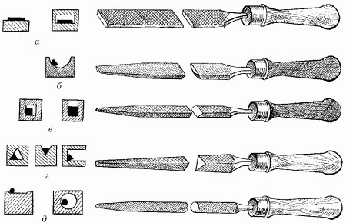
Рис. 9. Наиболее распространенные напильники и их применение:
а  плоский; б  полукруглый; в  квадратный; г  трехгранный; д  круглый

Ручное опиливание  трудоемкая и утомительная операция, поэтому в последнее время оно все шире заменяется механизированным опиливанием при помощи опиловочных машинок и станков.

Пригонка и припасовка

Пригонкой называется слесарная операция обработки одной детали по имеющейся другой для их соединения. Она широко применяется в ремонтных работах и сборке единичных изделий. При обработке сквозного отверстия по имеющемуся вкладышу используется обычное распиливание. Когда по готовому отверстию необходимо пригонять вкладыш, проводится обычное опиливание. Сложнее пригонка несквозного отверстия, так как обработка ведется в труднодоступном месте напильником или надфилем.
Припасовкой называется точная взаимная пригонка деталей, соединяющихся без зазоров при любых перемещениях.
Припасовка характеризуется высокой точностью обработки (0,002 мм), что необходимо для беззазорного сопряжения деталей; обработкой обеих деталей, которые припасовываются совместно; обеспечением беззазорного соединения деталей в любом возможном положении (не в одном как при пригонке). Применяется как окончательная операция при обработке деталей шарниров, где требуется, чтобы детали свободно перемещались без перекосов, в инструментальном производстве для изготовления шаблонов с мелкой насечкой (№ 25) надфилями, абразивными порошками и пастами.

Сверление, зенкерование и развертывание

Сверление  слесарная операция образования отверстий в сплошном материале с помощью режущего инструмента  сверла, совершающего вращательное и поступательное движение относительно своей оси снятием стружки. Увеличение размера отверстия, полученного сверлением, ковкой, штамповкой и т. п., называют рассверливанием.
Сверление применяется:
- для получения неответственных отверстий невысокой степени точности и значительной шероховатости (под крепежные болты, заклепки, шпильки и т. д.);
- для получения отверстий под нарезание резьбы, развертывание и зенкерование.
Сверлением и рассверливанием получают отверстия 1012 квалитетов точности с шероховатостью поверхности Rz 320...Rz 80. Сверло  это режущий инструмент, которым выполняют цилиндрические отверстия (рис. 10) По конструктивному оформлению режущей части сверла делятся на перовые с прямыми канавками, спиральные с винтовыми канавками для глубокого сверления, центровочные и специальные.
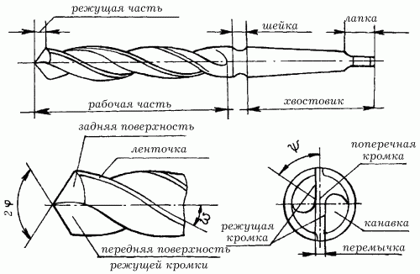
Рис. 10. Элементы спирального сверла:
2φ  угол при вершине; ω  угол наклона винтовой канавки; ψ  угол наклона поперечной кромки
Зенкерование  операция по обработке предварительно просверленных, штампованных, литых цилиндрических и конических отверстий в деталях с помощью зенкера для придания им более правильной геометрической формы, достижения более высокой точности размеров и качественной поверхности (рис. 11).
Цель зенкерования  создать соответствующие посадочные места в отверстиях для головок заклепок, винтов или болтов или выравнивание торцевых поверхностей. Эта обработка может быть окончательной, либо промежуточной (получистовой) перед развертыванием.
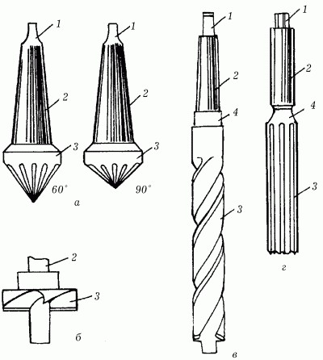
Рис. 11. Инструменты для обработки отверстия:
а  конические (угловые) зенковки; б  торцовая зенковка (цековка);
в  цилиндрический зенкер; г  развертка; 1  лапки;
2  хвостовики; 3  рабочие части; 4  шейки

Развертывание  операция по чистовой обработке отверстий с помощью разверток, которая обеспечивает точность обработки 7 - 8 квалитетам точности при шероховатости поверхности Ra 1,25...Ra 0,63. Развертки могут иметь простые и винтовые зубья. На рисунке 12 представлены ручные развертки.
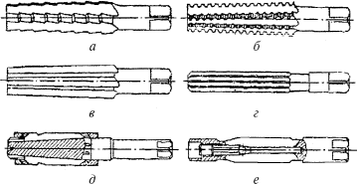
Рис. 12. Развертки:
а  коническая черновая; б  коническая промежуточная;
в  коническая чистовая; г  цилиндрическая с прямыми зубьями;
д  цилиндрическая регулируемая; е  цилиндрическая разжимная

Сверление, зенкерование и развертывание отверстий можно проводить ручной механической дрелью (рис. 13) или электрической (пневматической) дрелью, коловоротами, трещотками, а также на сверлильных и других металлообрабатывающих станках.

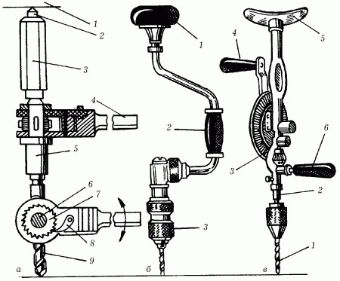
Рис. 13. Приспособления для ручного сверления:
а  трещотка: 1  скоба; 2  верхний упор; 3  гайка; 4  рукоятка; 5  патрон;
6  шпиндель; 7  зубья колеса; 8  собачка; 9  сверло;
б  коловорот: 1  опорная подушка; 2  рукоятка; 3  патрон со сверлом;
в  ручная дрель: 1  патрон со сверлом; 2  шпиндель; 3  зубчатая передача;
4  рукоятка; 5  нагрудник; 6  неподвижная рукоятка

Нарезание резьбы

Резьба  это винтовая поверхность, образованная на телах вращения, которая применяется как средство соединения, уплотнения или перемещения деталей машин.
Нарезание резьбы  это образование резьбы путем снятия стружки (или пластическим деформированием) на наружных или внутренних цилиндрических и конических поверхностях заготовок деталей. Резьба бывает наружной и внутренней. Для нарезания резьбы применяют воротки, плашки, клуппы, метчики (рис. 14).
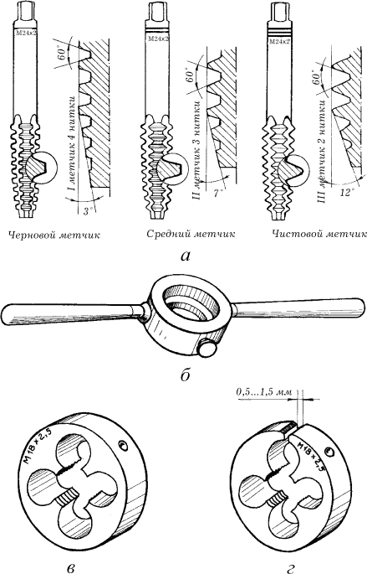
Рис. 14. Приспособления для нарезания резьбы:
а  набор метчиков; б  вороток для метчика; в  круглая цельная плашка;
г  круглая разрезная плашка

Внутреннюю метрическую и дюймовую резьбу нарезают специальными инструментами - метчиками вручную с помощью воротка, а также на станках машинным способом. Вручную нарезание выполняют комплектом из трех метчиков: чернового, среднего и чистого различного диаметра, снимая при этом соответственно до 60, 30 и 10 % металла (рис. 14, а). Чистовой метчик имеет полный профиль резьбы и используется для окончательного ее нарезания и калибровки.
Наружные метрическая, дюймовая и трубная цилиндрическая и коническая резьбы нарезаются вручную или на станках инструментами  плашками (рис. 14, в, г). Раздвижные плашки устанавливаются в специальные воротки - клуппы.

ОТДЕЛОЧНЫЕ СЛЕСАРНЫЕ ОПЕРАЦИИ

К отделочным операциям относятся слесарные работы, связанные со снятием с поверхности детали очень тонких слоев металла: шабрение, притирка, доводка, а также лужение.

Шабрение

Шабрение  слесарная операция по снятию (соскабливанию) с поверхностей незакаленных деталей очень тонких частиц металла специальным режущим инструментом  шабером. Перед шабрением поверхность детали окрашивается и выявляются выступающие части, которые надо снять. Шабрением обрабатывают прямолинейные и криволинейные поверхности вручную или на станках. Цель шабрения  обеспечение плотного прилегания сопрягаемых поверхностей и герметичность (непроницаемость) соединений в ремонтных и сборочных работах.
Для шабрения используются шаберы, плиты поверочные, тиски параллельные, рамка для поверки, краска - лазурь.
Различают ручные и механические шаберы. Они могут быть плоские односторонние и двухсторонние, цельные и со вставленными пластинками, трехгранные цельные и трехгранные односторонние, полукруглые односторонние и двухсторонние, ложкооб- разные и универсальные (рис. 15). Универсальный шабер состоит из заменяемой пластины (рабочая часть шабера), корпуса, прихвата, винта и рукоятки.
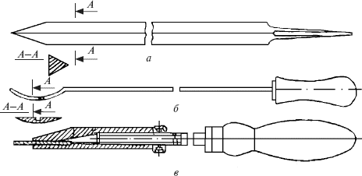
Рис. 15. Слесарные шаберы:
а  трехгранный; б  в форме ложечки;
в  плоский с заменяемой пластиной из твердого сплава

При шабрении используются чугунные плиты для проверки поверхностей плоских деталей, плоские и трехгранные линейки для проверки плоскостности поверхности, призмы, плиты в виде прямоугольного параллелепипеда, контрольные валики, щупы и другие инструменты для контроля качества шабрения и притирки. Кроме упомянутых инструментов применяются щетки и обтирочные материалы.

Притирка и доводка

Притирка  это обработка дет алей, работающих в паре, с помощью абразивных материалов для обеспечения наилучшего контакта их рабочих поверхностей. Применяется для получения плотных, герметичных соединений в клапанах, кранах, плунжерах, пробках и т. д., может выполняться вручную и механизированным способом. Притирке подвергают термически обработанные и необработанные детали.
Доводка  чистовая отделочная операция по обработке деталей с целью получения точных размеров и малой шероховатости поверхностей. Доводка отличается большой трудоемкостью и точностью работ, применяется для обработки только самых ответственных поверхностей изделий  рабочих поверхностей линеек, угольников, шаблонов, штангенциркулей. Она является разновидностью притирки. Обработанные доводкой детали хорошо сопротивляются износу и коррозии.
Для притирки, и доводки используют плиту притирочную, кубики и призмы притирочные, порошки шлифовальные разных номеров, пасты притирочные, масло машинное, керосин.
Притирка и доводка осуществляются абразивными порошками или пастами, наносимыми на обрабатываемые поверхности или на поверхности инструментов  притиров. В процессе притирки и доводки мелкие зерна абразивного материала, располагающегося между притираемыми де талями или на притирах, снимают с обрабатываемого изделия мельчайшие неровности, придавая ему нужную точность размеров и формы, шероховатость поверхности.
В соответствии с указанными видами притирки притиры делятся на ручные, машинно-ручные, машинные (механические) и монтажные Притиры имеют вид плиток, притирочных плит, валиков, конусов, кругов, а также могут иметь сложную конфигурацию в соответствии с видом поверхности обрабатываемой детали, причем они могут быть монолитными и разжимными (рис. 16).
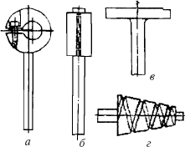
Рис. 16. Притиры:
а  для валов; б  для отверстий; в  дисковый; г  конусный

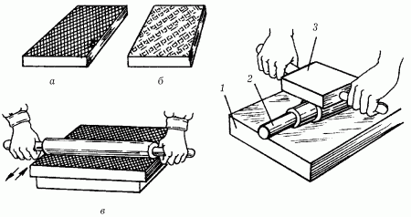
Притирка и доводка - более точные операции, чем шабрение. Припуск на притирку составляет 0,01…0,02 мм, на доводку от 0,001 до 0,002 мм. Точность притирки - 0,001- 0,002 мм, а шероховатость поверхности - до Ra 0,05… Ra 0,02. Доводка обеспечивает точность 5 - 6-ого квалитетов, шероховатость поверхности - до Ra 0,02… Ra 0,01.
Рис. 17. Притиры и шаржирование притиров:
а  плоский притир с канавками; б  плоский притир без канавок;
в  шаржирование плоского притира; г  шаржирование круглого притира:
1  нижняя стальная закаленная плита; 2  притир;
3  верхняя стальная закаленная плита

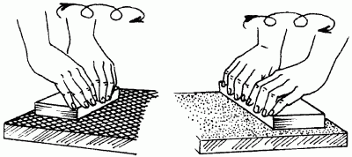
Притирка плоских поверхностей происходит следующим образом: деталь обрабатываемой стороной накладывают на подготовленную плоскость притира (или другой притираемой детали) и производят 20 - 30 сложных кругообразных движений с сильным нажимом (рис. 18).

Рис. 18. Притирка плоских поверхностей:
а  предварительная; б  окончательная

Траектория движений должна быть действительно сложной (даже можно сказать  хаотичной), чтобы они не накладывались друг на друга. Скорость движений должна быть приблизительно 20 м/мин.
Затем отработанную притирочную массу убирают с поверхности притира и детали и наносят новый слой (зернистость используемого порошка на этот раз должна быть меньше). Таким образом, чередуют притирочные движения с заменой притирочного слоя до получения соответствующего вида изделия (при последних подходах абразивный порошок заменяют пастой: сначала грубой, затем средней и в последнюю очередь тонкой). Окончательную притирку (доводку) осуществляют без нанесения пасты, а лишь со смазыванием притира смесью керосина и машинного масла.
Если заготовка очень тонкая в сечении и ее неудобно двигать по притиру, то ее закрепляют на деревянном бруске и перемещают по плите вместе с ним.

Лужение

Лужение  процесс покрытия поверхности металлических деталей тонким слоем расплавленного олова или оловянно-свинцовыми сплавами (полуда).
Лужение производят в целях защиты изделий от коррозии и окисления под действием внешней среды, подготовки поверхности соединяемых деталей к пайке, обеспечения герметичности. Перед лужением поверхности подготавливают механическим (зачистка металлическими щетками, напильниками и т. д.) или химическим (травление в растворах кислот) методами.
Лужение поверхностей проводят горячим или гальваническим способами. Лужение горячим способом с помощью паяльника (рис. 19) благодаря простоте, легкости выполнения и несложному оборудованию находит большее применение в слесарном деле. Оно может выполняться также погружением и растиранием.
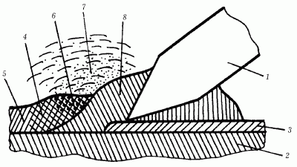

Рис. 19. Схема лужения паяльником:
1  паяльник; 2  основной металл; 3  зона сплавления припоя с основным металлом; 4  флюс; 5  поверхностный слой флюса;
6  растворенный окисел; 7  пары флюса; 8  припой
Лужение погружением применяют при значительном объеме работ и для мелких изделий. Подготовленную к лужению деталь погружают сначала в расплавленный флюс (хлористый цинк), а затем в полуду, прогревают необходимое время и вынимают. После остывания изделие промывают в воде и сушат.
При лужении растиранием после механической подготовки поверхности изделия ее флюсуют, нагревают до температуры плавления олова и наносят полуду, которая растекается по поверхности. Щетками или паклей, посыпанными нашатырем, расплавленную полуду растирают по всей поверхности тонким слоем.

СЛЕСАРНО-СБОРОЧНЫЕ РАБОТЫ

Сборкой называют соединение готовых составных частей изделия. Она служит для завершения изготовления изделий соединением различных частей в сборочные единицы, комплекты. Слесарно-сборочные работы проводят в случаях, когда изделие получают соединением деталей, и к ним относят крепеж, клепку, пайку, склеивание.

Крепеж

Крепеж - слесарная операция по соединению двух или нескольких деталей с помощью крепежных деталей. Соединяющими деталями при крепеже являются болты, винты, шпильки, гайки, шурупы, заклепки и т. п., а также вспомогательные детали - шайбы и шплинты. Этот вид сборки относится к группе разъемных жестких креплений. Крепежные соединения широко применяются при изготовлении металлических конструкций в машиностроении, ремонтном производстве. Крепежные детали имеют стандартные размеры и форму. Они выпускаются, в основном, специализированными предприятиями.

Клепка

Клепка  слесарная операция соединения двух или нескольких деталей с помощью заклепок. Соединяющей деталью при клепке является заклепка - цилиндрический стержень с закладной головкой. Этот вид сборки относится к группе неразъемных соединений.
Заклепочные соединения широко применяются для изготовления металлических конструкций в машиностроении, ремонтном производстве:
- в конструкциях, работающих под действием вибрационной и ударной нагрузки, при высоких требованиях к надежности соединения, когда сварка этих соединений технологически затруднена или невозможна;
- при недопустимости нагревания мест соединения при сварке вследствие возможности коробления, термических изменений в металлах и появляющихся значительных внутренних напряжениях;
- в случаях соединения различных металлов и материалов, для которых сварка неприменима.
Процесс клепки состоит из следующих операций:
- образование отверстия под заклепку сверлением или пробивкой;
- зенкование гнезда под закладную головку заклепки (для заклепок с потайной головкой);
- вставка заклепки в отверстие;
- образование замыкающей головки заклепки, т.е. клепка.
Клепка разделяется на холодную, выполняемую без нагрева, и горячую, при которой перед постановкой на место стержень заклепки нагревают до 750…1000 �С. Для выполнения заклепочных соединений применяются следующие виды заклепок: с полукруглой головкой, с потайной головкой, с полупотайной головкой, трубчатая, взрывная, разрезная (рис. 20). При диаметре заклепки до d = 8 мм применяется только холодная клепка, при 8-12 мм - смешанная, при d > 12 мм - только горячая клепка. Кроме того, применяются заклепки с плоскоконической головкой, с плоской головкой, с полуконической головкой, с конической или с овальной головками.
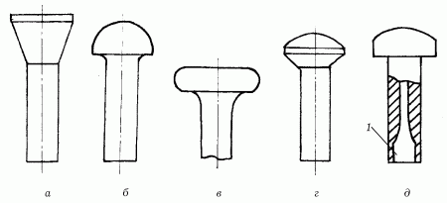

Рис. 20. Виды заклепок: а  с потайной головкой; б  с полукруглой головкой;
в  с плоской головкой; г с полупотайной головкой; д  взрывная заклепка:
1  углубление, заполненное взрывчатым веществом

Заклепки изготавливаются из углеродистой стали, меди, латуни или алюминия. При соединении металлов подбирают заклепку из того же материала, что и соединяемые элементы.
Для ручной клепки используют молотки слесарные, разметочные инструменты, сверла, поддержки, натяжки, чеканки, заклепки с полукруглыми головками, струбцины.
Заклепочные соединения бывают внахлестку, встык с одной накладкой, встык с двумя накладками симметрично, встык с двумя накладками несимметрично.

Пайка

Пайка - это слесарная операция по получению неразъемного соединения деталей при помощи расплавленного промежуточного металла или сплава, называемого припоем. Суть пайки состоит в том, что в зазор между соединяемыми деталями вводится припой, который имеет температуру плавления ниже материала деталей.
Расплавленный припой, смачивая поверхности деталей, соединяет их при затвердевании и последующем охлаждении. В слесарной практике используют пайку легкоплавкими и тугоплавкими припоями. Неразъемное соединение металлов пайкой может быть выполнено паяльником, в газовом пламени, пайкой в печах, в ванне, химическим способом, автогенной пайкой и другими способами.
При пайке легкоплавкими припоями (с температурой плавления до 450 �С) используют паяльники: тепловые, электрические, раствор хлористого цинка, канифоль, оловянный припой. Она применяется для создания герметичных швов, соединения деталей, не требующих большой механической прочности. Для подготовки шва используют напильники, наждачную бумагу. Паяльник - это ручной инструмент различной формы и массы (рис. 21). Часть паяльника, которой непосредственно паяют, выполняется из меди. Нагрев медной части паяльника можно производить с помощью электричества (электрический паяльник), над газовым пламенем (газовый паяльник) или в горне. Для нагрева паяльников и некоторого прогрева соединяемых металлов могут применяться паяльные бензиновые лампы.
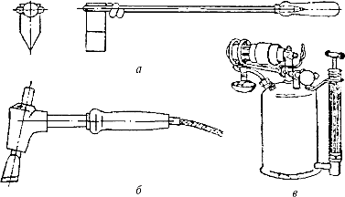
Рис. 21. Паяльники:
а  нагреваемый пламенем; б  электрический; в  паяльная лампа
Пайку тугоплавкими припоями, в основном на медно-цинковой основе, (температура плавления 4501100 �С) применяют в случае необходимости получения прочного и теплостойкого шва.
Преимущества пайки - незначительный нагрев соединяемых де- талей, достаточная прочность соединения, сохранение размеров и форм изделия, достаточно ровная поверхность соединения, не требующая последующей обработки.

Склеивание

Склеивание  операция получения неразъемного соединения с помощью клеев. Клеевые соединения обеспечивают высокую прочность, термостойкость, позволяют соединять тонкие детали и во многих случаях заменяют клепку, пайку и сварку. Склеивают, помимо пластмасс, стекла, керамики, легкие сплавы, стали и чугуны.
Технологический процесс получения клеевого соединения состоит из:
- подготовки поверхностей к склеиванию (взаимной подгонки, очистки от пыли, влаги, масла и придания необходимой шероховатости);
- нанесения клея и выдержки после нанесения (для различных клеев время выдержки отличается);
- сборки склеиваемых деталей;
- склеивания при определенных температуре и давлении;
- последующей сушки в течение заданного времени;
- очистки шва от подтеков клея и контроля качества клеевого шва.
Подготовка поверхностей деталей выполняется механическим или химическим методами. Клеи могут быть в жидком, пастообразном и пленочном виде. Наиболее широко применяются эпоксидные на основе эпоксидной смолы, универсальные БФ, «Момент», карбонильные и термостойкие клеи.
К недостаткам клеевых соединений относятся низкая теплостойкость (не более 80100 �С), длительное время сушки, низкая прочность на сдвиг.
Основной дефект, который встречается при склеивании,  «непроклей» (участки, где не произошло соединение склеиванием). Причина - плохая подготовка поверхностей деталей и несоблюдение параметров технологического режима склеивания.

ТЕХНОЛОГИЧЕСКИЙ ПРОЦЕСС СЛЕСАРНОЙ ОБРАБОТКИ

Технологическим процессом называют часть производственного процесса, совокупность технологических операций, связанных с изменением размеров, формы и свойств материала заготовки для получения из нее готовой детали. Если производственный процесс определяет получение изделия в целом из поступившего на предприятие сырья, то технологический процесс относится к изготовлению какой-либо конкретной детали. Любой технологический процесс состоит из отдельных операций.
Под технологической операцией понимают законченную часть технологического процесса обработки одной или нескольких заготовок, выполняемую одним или группой рабочих на одном рабочем месте. Операция является основным элементом при разработке, планировании и нормировании техпроцесса.
Технологическая операция выполняется за один или несколько переходов. Технологический переход - часть операции, который характеризуется постоянством используемого инструмента, режима обработки и обрабатываемой поверхности. Различают также вспомогательные переходы, связанные с подготовкой к выполнению технологического перехода. Например, установка заготовки, снятие детали и т. д.
В технологическом процессе слесарной обработки изделий принимают следующую последовательность выполнения операций:
- заготовительные операции, обеспечивающие получение заготовок;
- подготовительные операции на заготовках (разметка, правка, резка), которые предшествуют обработочным операциям, но могут включаться в процесс между ними;
- обработочные слесарные операции;
- отделочные слесарные операции;
- слесарно-сборочные операции;
- контрольные операции.

ВЫПОЛНИТЬ ЗАДАНИЯ

Разметка.
Задание №1. Допишите определение: разметка - это?
______________________________________________________________________________________________________________________________________________________________________
Задание № 2. Обозначьте чертилки
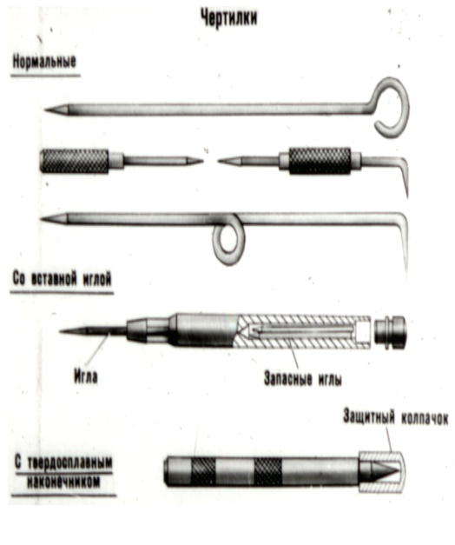

Задание № 3.Опишите процесс выполнения слесарной операции.
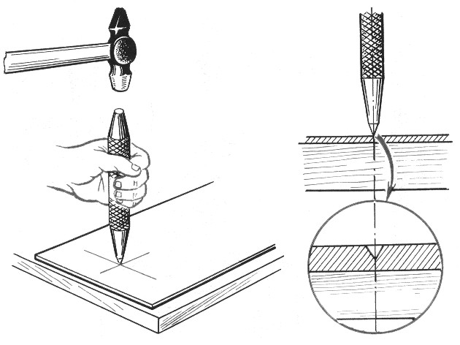
__________________________________________________________________________________________________________________________________________________________________________________________________________________________________________________________________________________________________________________________________________________________________________________________________________________________________________________________________________________________________________________________

Задание № 4. Какие из разметочных инструментов:…
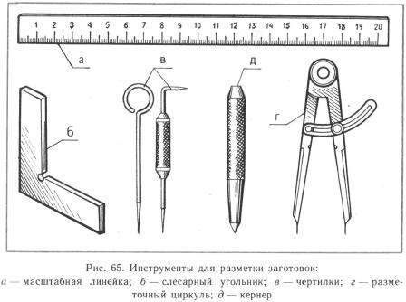
измерительная линейка
кернер
циркуль разметочный
угольник
штангенциркуль
чертилка.
… необходимо выбрать для выполнения следующих видов работ:
- нанесение разметочных рисок;__________________________
- построение углов;_____________________________________
- нанесение окружностей перенесение размеров;____________
- разметка окружностей более 250мм;_____________________

Рубка металла
Задание №1. Отметьте знаком + инструмент, который следует использовать для выполнения работ, указанных в табл.
Таблица.
Выполняемая работа | Зубило | Крейцмейсель | Канавочник
Разрубание на части
листового металла
Вырубание сложного профиля из листового металла
Прорубание канавок
на вогнутой
поверхности
Срубание
Поверхностного слоя
металла

Вырубание
профильных канавок

Вырубание круглых и
профильных отверстий
в листовом металле

Разрубание на части
круглого и
профильного
проката

Задание №2. Какой из инструментов следует выбрать для выполнения следующих работ:
1) Вырубки узких канавок; _________
2) Срубание поверхностного слоя металла;______
3) Прорубание шпоночных пазов;_____________
4) Срубание выступов; ______________________
5) Вырубание отверстий в листовом материале; ______________
6) Разрубание на части прутка и профильного материала;_____________
7) Разрубание на части листового материала; _________________
ВАРИАНТЫ ОТВЕТОВ
а) зубило;
б) крейцмейсель;
в) канавочник;

__
Правка металла.
Задание №1. Из предлагаемых инструментов:…
а) молоток с круглым бойком.
б) молоток с мягкой вставкой из меди или свинца.
в) молоток с бойком радиусной форма из инструментальной стали или с вставкой из твердого сплава.
г) молоток с резиновой вставкой.
д) деревянный молоток (киянка).
е) металлические или деревянные бруски (гладкие).
ж) винтовой пресс.
…выбрать необходимый для проведения следующих работ:
1) Правка стальной полосы;__________________________
2) Правка стальной полосы изогнутой на ребре;__________
3) Правка стального прутка;___________________________
4) Правка уголка;____________________________________
5) Правка стального листа толщиной 3 мм; ______________
6) Правка медной или алюминиевой фольги;_____________
7) Правка листового материала толщиной 0,5-1мм или из цветного материала;_______
8) Правка толстого прутка или валов;___________________
Задание №2. Что такое правка металла? Подчеркните правильный ответ.
А) Операция по выправлению изогнутого или покоробленного металла, подвергаются только пластичные материалы;
Б) Операция по образованию цилиндрического отверстия в сплошном материале;
В) Операция по образованию резьбовой поверхности на стержне;
Г) Операция по удалению слоя металла с заготовки с целью придания нужной формы и размеров;
Задание №3. Назовите способы правки металла:
а) Правка выкручиванием, изломом и выдавливанием;
б) Правка вдавливанием, разгибом и обжатием;
в) Правка затягиванием, выкручиванием и развальцовкой ;
г) Правка изгибом, вытягиванием и выглаживанием;
Подчеркните правильный ответ.
Задание №4. Выбрать правильный ответ. Назовите инструменты и приспособления применяемые при правке?
а) параллельные тиски, стуловые тиски, струбцины;
б) натяжка, обжимка, поддержка, чекан;
в) правильная плита, рихтовальная бабка, киянка, молоток, гладилка;
г) кернер, шабер, зенкер, киянка, гладилка;
Ответ:____________________________________
Задание №5. Назвать инструменты для правки тонколистового металла.
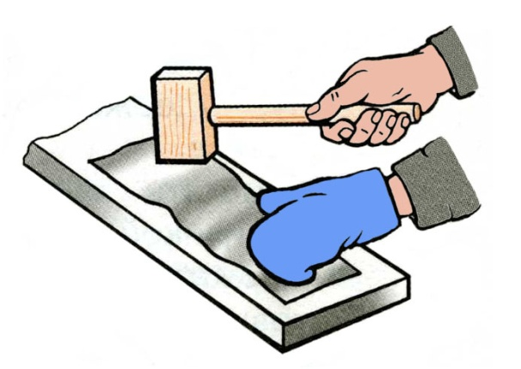
___________________________________________________________________________________________________________________________________________________________________________________________________________________________________________________________________________________________________________________________________________________________________________________________________
Рис.1.
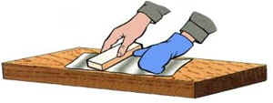
__________________________________________________________________________________________________________________________________________________________________________________________________________________________________________________________________________
Рис.2.
Резка металла

Задание №1. Выберите инструмент для разрезания:…
1)листового материала толщиной 5мм; ________
2)труб диаметром до 60мм; __________
3)листового материала толщиной 2,5мм; ___________
4)круглого и квадратного проката; _____________
5)листового материала толщиной 0,5-1мм; _________
Варианты ответов
а) ножницы ручные;
б) стуловые ножницы;
в) ручная слесарная ножовка;
г) рычажные ножницы;
д) труборез;
е) ножовочная пила;
ж) гильотинные ножницы;
Задание №2. Что такое резка металла? Подчеркните правильный ответ.
а) Это операция, связанная с разделением материалов на части с помощью режущего инструмента;
б) Это операция, нанесению разметочных линий на поверхность заготовки;
в)Это операция, по образованию резьбовой поверхности внутри отверстия;
Задание №3. Назовите ручной инструмент для резки металла. Подчеркните ответ.
а) Зубило, крейцмейсель, канавочник;
б) Слесарная ножовка, ручные ножницы, труборез;
в) Гладилка, киянка, кувалда;
г) Развертка, цековка, зенковка;
Задание №4. Тонколистовой металл разрезают с помощью____________________
Ручные ножницы состоят из двух ______________, соединяемых между собой ___________. На рис. 2. показана правильная _____________ ножниц в зависимости от условий выполнения технологической операции. Каждая ___________ ножниц составляет одно целое: ________________ и ручку. Промышленность изготавливает ножницы ___________ и ___________. У ___________ ножниц верхняя режущая кромка лезвия расположена ___________ от нижнего лезвия, а у ____________– с левой стороны. Разрезать листовой металл по прямым и кривым линиям лучше всего ____________ ножницами. В этом случае всегда видна разметочная линия.
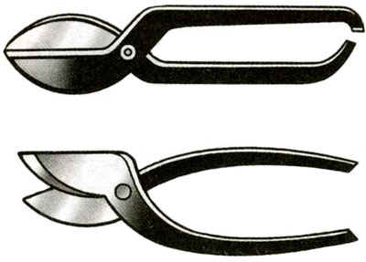
Рис.1.
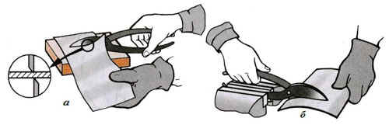
Рис.2.
Слова для вставки: ножницы, половинок, винтом, хватка, нож, правые, левые, справа.

Задание №5. Разгадайте кроссворд.

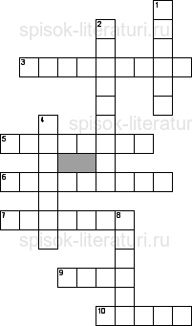

По горизонтали
3. Многолезвийный инструмент для обработки металлов, дерева, пластмасс и т. п;
5. Угловая шлифовальная машина;
6. Многофункциональный ручной слесарно-монтажный (если ручки изолированы — то электромонтажный) инструмент, в котором обычно совмещены плоскогубцы, бокорезы и 2 резака для рубки проволоки разного диаметра (в шарнире);
7. Ручной слесарный инструмент, предназначен для вырубки отверстий в листовом материале;
9. Ручной слесарный инструмент, предназначен для разметки центральных лунок для начальной установки сверла и иной визуальной разметки;
10. Трёх- или четырёхгранный ручной или механический слесарный инструмент, заостренный с одного конца, служащий для точной обработки поверхностей металлических изделий, обработки кромок, нанесения рисунков и надписей в гравировальном и литографском деле;

По вертикали
1. Ударно-режущий инструмент для обработки металла или камня;
2. Ручной инструмент для сверления отверстий в дереве и других мягких материалах;
4. Специалист по обслуживанию механического оборудования и (или) его наладки, с применением инструмента на производстве или в быту;
8. Столярный молоток из дерева твёрдых пород или резины;
Гибка металла
Задание №1. Из приведенного перечня:
а) песок
б) канифоль
в) стеарин
г) парафин
д) свинец
е) без наполнителя
-выбрать наполнитель необходимый для гибки:
1)стальной трубы в горячем состоянии; ______________
2)стальных труб в холодном состоянии; ______________
3)медных и латунных труб; ________________________
4)труб из дюралюминия; __________________________
5)труб в приспособлении; _________________________

Опиливание металла

Задание №1. Что такое опиливание? Подчеркните правильный ответ.
а) Операция по удалению сломанной пилы из места разреза на поверхности заготовки;
б) Операция по распиливанию заготовки или детали на части;
в) Операция по удалению с поверхности заготовки слоя металла при помощи режущего инструмента – напильника;
г) Операция по удалению металлических опилок с поверхности заготовки или детали;
Задание №2. Подчеркните правильный ответ. Какие инструменты применяются при опиливании: а) плоскогубцы, круглогубцы, кусачки;
б) молоток с круглым бойком, молоток с квадратным бойком;
в) шабер плоский, зубило, киянка;
г) напильники, надфили, рашпили;
Задание №3. Назовите типы насечек напильников. Подчеркните правильный ответ.
а) Треугольная, ямочная, квадратная, овальная;
б) Линейная, параллельная, перпендикулярная, угловая;
в) Протяжная, ударная, строганная, упорная ;
г) Одинарная, двойная перекрестная, дуговая, рашпильная;
Задание №4. Назовите формы поперечного сечения напильника? Подчеркните правильный ответ.
а) Плоские, квадратные, трехгранные, круглые, полукруглые, ромбические, ножовочные;
б) Овальные, треугольные, четырёхгранные, вилочные, прямые, шестигранные;
в) Двусторонние, трёхсторонние, трёхсторонние, универсальные, специализированные;
г Обыкновенные, профессиональные, полупрофессиональные;
Сверление, зенкование и зенкерование

Задание №1. Что такое сверление? Подчеркните правильный ответ.
а) Это операция по образованию сквозных или глухих квадратных отверстий в сплошном материале, при помощи режущего инструмента – сверла;
б) Это операция по образованию сквозных или глухих овальных отверстий в сплошном материале, при помощи режущего инструмента – сверла;
в) Это операция по образованию сквозных или глухих треугольных отверстий в сплошном материале, при помощи режущего инструмента – сверла;
г) Это операция по образованию сквозных или глухих цилиндрических отверстий в сплошном материале, при помощи режущего инструмента – сверла;
Задание № 2. Что такое зенкерование? Подчеркните правильный ответ.
а) операция, связанная с обработкой раннее просверленного, штампованного, литого и другого отверстия с целью придания ему более правильной квадратной формы, более высокой точности и более низкой шероховатости;
б) операция, связанная с обработкой раннее просверленного, штампованного, литого и другого отверстия с целью придания ему более правильной треугольной формы, более высокой точности и более высокой шероховатости;
в) операция, связанная с обработкой раннее просверленного, штампованного, литого и другого отверстия с целью придания ему более правильной овальной формы, более низкой точности и более низкой шероховатости;
г) операция, связанная с обработкой раннее просверленного, штампованного, литого и другого отверстия с целью придания ему более правильной геометрической формы, более высокой точности и более низкой шероховатости;
Задание №3. Какие виды сверл изображены на рис?
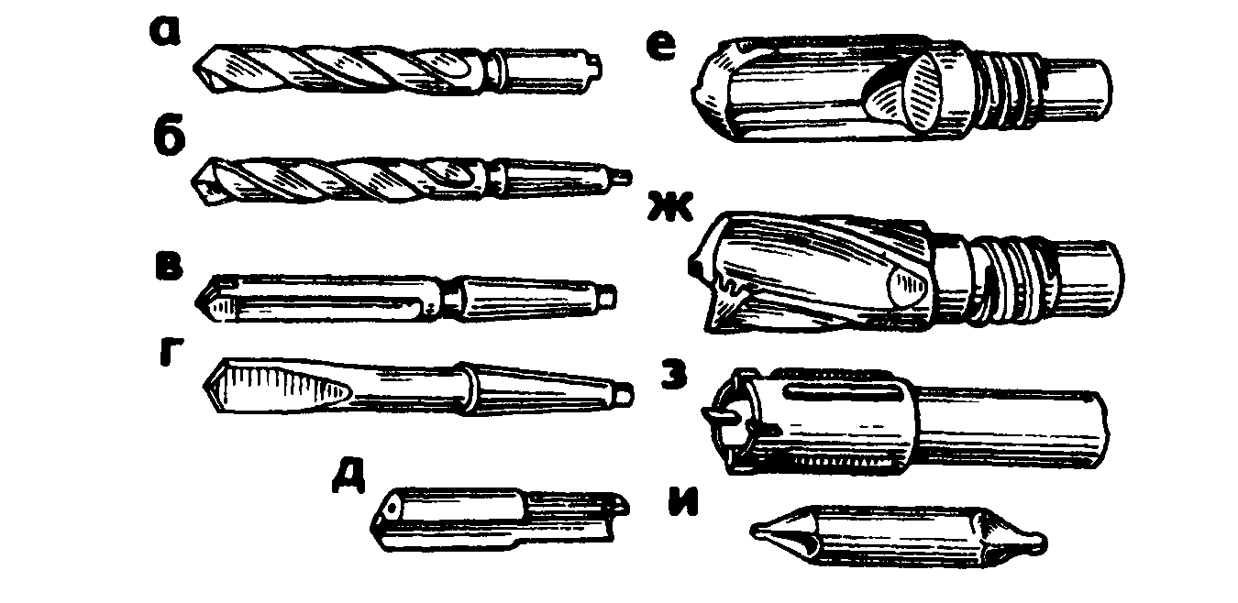
а) __________________________________
б) __________________________________
в) __________________________________
г) __________________________________
д) __________________________________
е) __________________________________
ж) __________________________________
з) ___________________________________
и) ___________________________________

Обработка резьбовых поверхностей.

Задание №1. Назовите инструмент. Для выполнения какой резьбы применяется.
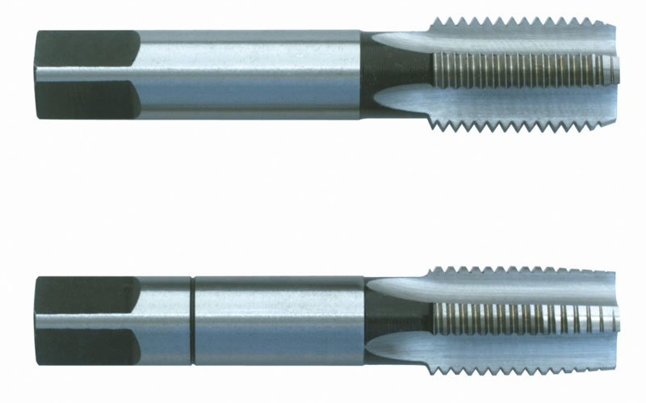
______________________________________________________________________________________________________________________________________________________________________

Задание №2. Какой набор инструмента представлен на рис.? Какой вид слесарной операции им выполняют?
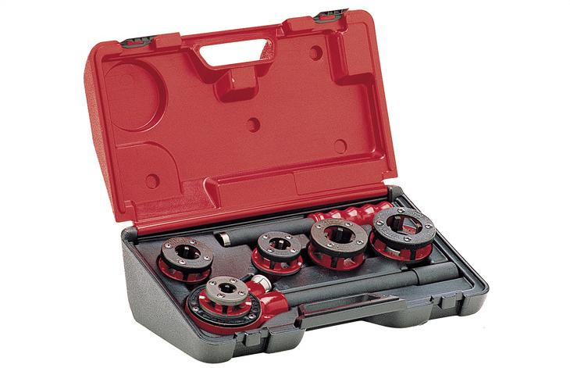
_________________________________________________________________________________________________________________________________________________________________________________________________________________________________________________________

Клепка.
Задание №1. По форме головок различают изображенные на рис. виды заклепок, обозначьте их.

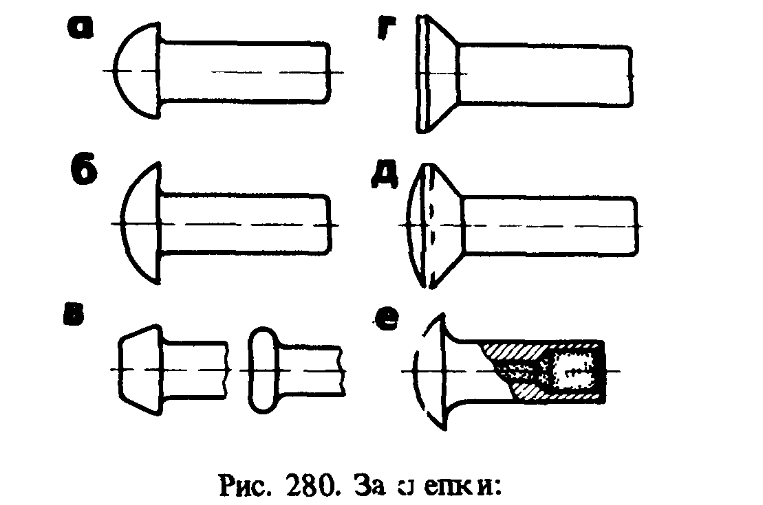
а)_________________________________

б)_________________________________

в)___________________________________
Пайка и лужение
Задание №1. Паянием называется?
__________________________________________________________________________________________________________________________________________________________
Задание №2. Вставьте нужные слова
Температура плавления припоя, используемого при пайке, должна выбираться, исходя из диаметра проводов. Чем ………провод, тем ……… температура плавления. Для ………. допускается применять припои с ……………температурой.

